Voorbeelden - Planning
Hieronder volgen van verschillende opleidingen en onderwijsinstellingen de planningen

Voorbeeld 1

Blok A |  |  |  |  | werk
A1 | 2-sept | 36 | 1 | Themaweek interprofessionele samenwerking
A2 | 9-sept | 37 | 2 | Start theorie afstuderen en opstellen samenwerkingsovereenkomst/ informatie afstudeeropdracht/ oriëntatie onderzoeksvraag/Overleg met opdrachtgever
A3 | 16-sept | 38 | 3 | Inleveren samenwerkingsovereenkomst advies/ literatuurstudie/ onderzoeksdoel en -vraag af hebben/ opstellen verslag onderzoeksvoorstel  Bijwonen leernetwerk (deelnemerslijst opvragen)
A4 | 23sept | 39 | 4 | Literatuurstudie/ opstellen onderzoeksvoorstel advies
A5 | 30-sept | 40 | 5 | Literatuurstudie/ opstellen onderzoeksvoorstel advies/ feedback vragen medestudenten  Vragenlijsten samenstellen | Opn. uren
A6 | 7-okt | 41 | 6 | Inleveren onderzoeksvoorstel advies + themaweek Zorgtechnologie/vragenlijsten klaar/ afspraken maken interviews en observaties/2de Afspraak opdrachtgever (16u)
A7 | 14-okt | 42 | 7 | Vragenlijsten feedback verwerken /start schrijven adviesverslag
A8 | 21-okt | 43 | 8 | Interviews afnemen/ data verzamelen | herfstvak
A9 | 28-okt | 44 | 9 | Interviews afnemen/ observeren/ data verzamelen
A10 | 4-nov | 45 | 10 | observeren/ data verzamelen/3de afspraak opdrachtgever
Blok B |  |  |  |  | werk
B1 | 11-nov | 46 | 11 | Resultaten analyseren/ schrijven adviesverslag
B2 | 18-nov | 47 | 12 | Schrijven adviesverslag
B3 | 25-nov | 48 | 13 | Schrijven adviesverslag/4de afspraak opdrachtgever | Opn.uren
B4 | 2-dec | 49 | 14 | Inleveren adviesverslag (concept)
B5 | 9-dec | 50 | 15
B6 | 16-dec | 51 | 16 | Feedback verwerken adviesverslag
B7 | 23-dec | 52 |  | Kerstvakantie
B8 | 30-dec | 1 |  | Kerstvakantie/ schrijven adviesverslag | vrij
B9 | 6-jan | 2 | 17 | Inleveren adviesverslag 7 januari 9:00 uur
B10 | 13-jan | 3 | 18
B11 | 20-jan | 4 | 19 |  | Opn.uren
B12 | 27-jan | 5 | 20 | Pitchen op de HU
 |  |  |  | 10 wkn uitloop bij onvoldoende van het advies

Voorbeeld 2

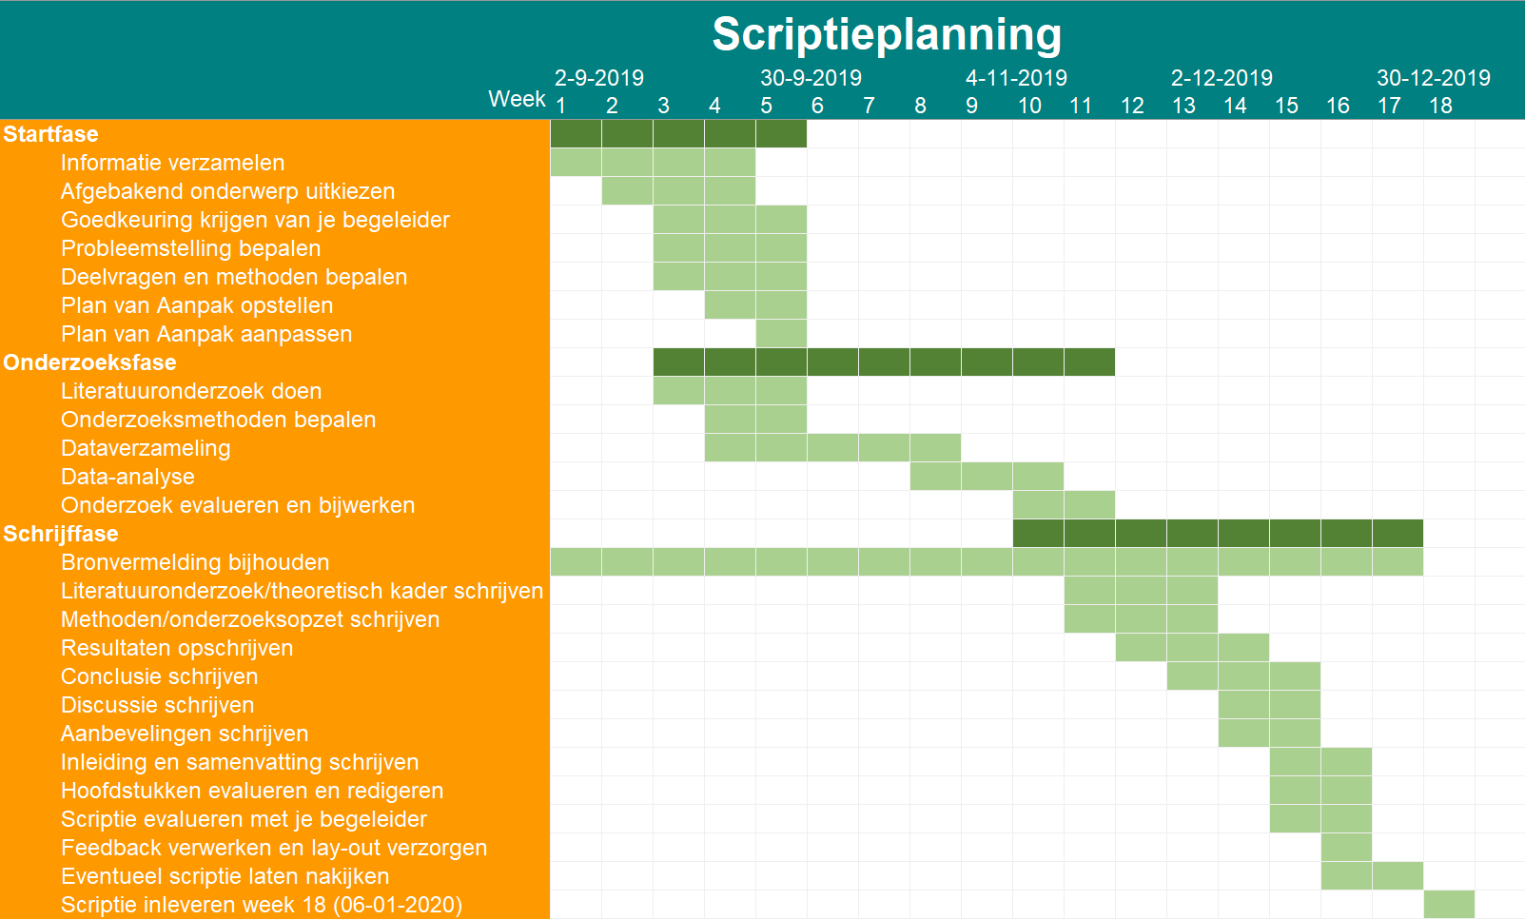

Voorbeeld 3

Week | Datum | Activiteit
Week 1 | 11 t/m 17 februari | - Vooronderzoek  - Inleiding  - Onderzoeksplan  - *Organisatie*
Week 2 | 18 t/m 24 februari | - Inleiding en onderzoeksplan aanscherpen  - Social media onderzoek  - Gesprekken voeren met medewerkers
Week 3 | 25 februari t/m 3 maart | - Statistieken bekijken digitale marketing *Organisatie*  - Google Analytics onderzoek  - Gesprekken medewerkers uitwerken
Week 4 | 4 t/m 10 maart | - Google Analytics onderzoek afronden  - Onderzoek andere digitale marketing kanalen
Week 5 | 11 t/m 17 maart | Onderzoek andere digitale marketing kanalen  - Enquêtes opstellen en versturen  - Theoretisch kader
Week 6 | 18 t/m 24 maart | - Enquêtes uitwerken  - Inzichten formuleren  - Theoretisch kader definitief
Week 7 | 25 t/m 31 maart | - Conclusie formuleren
Week 8 | 1 t/m 7 april | - Conclusie formuleren  - Feedback verwerken
Week 9 | 8 t/m 14 april | - Laatste dingen aanpassen  - Onderzoeksrapport inleveren
Week 10 | 15 t/m 21 april | - Inleiding  - Resultaten en inzichten
Week 11 | 22 t/m 28 april | - Resultaten en inzichten
Week 12 | 28 april t/m 5 mei | - Strategie  - Concept
Week 13 | 6 t/m 12 mei | - Concept  - Implementatie
Week 14 | 13 t/m 19 mei | - Aanbevelingen
Week 15 | 20 t/m 26 mei | - Samenvatting  - Voorwoord  - Laatste dingen aanpassen
Week 16 | 27 mei t/m 2 juni | - Laatste dingen aanpassen  - Adviesrapport presenteren  - Adviesrapport inleveren

Voorbeeld 4

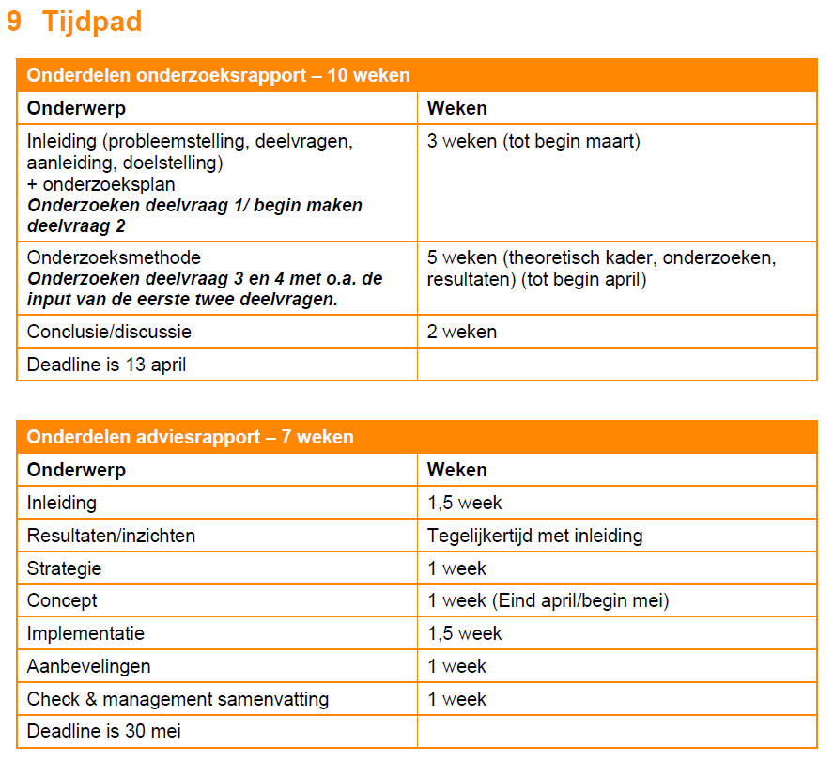

Voorbeeld 5

Week 1. 4 februari 2019 | Kick-off en vooronderzoek doen
Week 2. | Start IO bij *organisatie*. Introductie/oriëntatie gesprekken, vooronderzoek en onderzoeksplan opstellen
Week 3. | Vooronderzoek afronden en inleiding onderzoeksplan schrijven
Week 4. | Theoretisch kader en definitief onderzoeksplan afronden en inleveren
Week 5. | Start hoofdonderzoek, interviewvragen opstellen
Week 6. | Hoofdonderzoek, interviewen, begin strategievorming
Week 7. | Afronden hoofdonderzoek, begin strategievorming
Week 8. | Resultaten vooronderzoek en hoofdonderzoek bundelen.
Week 9. | Conclusie schrijven en afronden onderzoeksrapport
Week 10. | Afronden onderzoeksrapport, begin adviesrapport
Week 11. | Start adviesrapport, schrijven inleiding en inzichten
Week 12. | Strategievorming
Week 13. | Conceptontwikkeling
Week 14. | Implementatie en testen. Formatieve goedkeuring strategisch advies en implementatie
Week 15. | Ontwikkeling implementatie advies
Week 16. | Conceptversie afstudeerverslag
Week 17. | Eindversie afstudeerverslag

Voorbeeld 6

 | Week | 1 | 2 | 3 | 4 | 5 | 6 | 7 | 8 | 9 | 10 | 11 | 12 | 13 | 14 | 15 | 16 | 17
Taak
A
B
C
D
E
F
G
H
I

Taak A – Oriëntatie en vooronderzoek
Vooronderzoek
Taak B – Vooronderzoek en Onderzoeksplan
Vervolg vooronderzoek
Afbakening opdracht
Onderzoeksplan
Taak C – Hoofdonderzoek
Literatuuronderzoek
Diepte interviews
Enquêtes
Taak D – Resultaten
Resultaten onderzoek analyseren
Taak E – Conclusie
Conclusie a.d.h.v. resultaten en inzichten onderzoek
Taak F – Strategie
Strategie formuleren aan de hand van conclusie van onderzoeksrapport
Taak G – Concept
Concept formuleren a.d.h.v. strategie
Taak H – Implementatie
Implementeren advies
Taak I – Check
Laatste checks scriptie
Deadline scriptie: 30 mei 12:00

Voorbeeld 7

